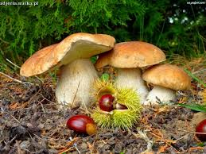 **WRZESIEŃ**

**MIĘDZYNARODOWY DZIEŃ KROPKI**

**DZIEŃ PRZEDSZKOLAKA**

**DZIEŃ CHŁOPAKA**

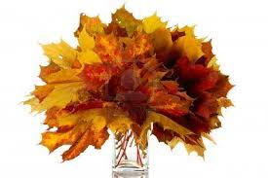**PAŹDZIERNIK**

**DZIEŃ DZIEWCZYNEK**

**JESIENNY KRAM**

**LISTOPAD**

**DZIEN NIEPODLEGŁOŚCI**

**DZIEŃ PLUSZOWEGO MISIA**

 **GRUDZIEŃ**

**MIKOŁAJKI**

**WIGILIJNE SPOTKANIE**

**C:\Program Files (x86)\Microsoft Office\MEDIA\CAGCAT10\j0299587.wmf STYCZEŃ DZIEŃ BABCI I DZIADKA**

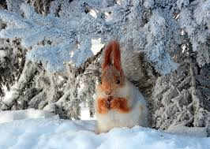 **LUTY**

**BAL KARNAWAŁOWY**

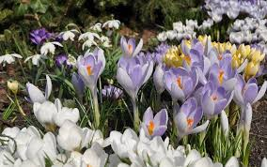 **MARZEC**

**DZIEŃ KOBIET**

**POWITANIE WIOSNY**

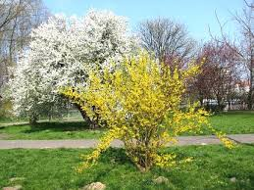 **KWIECIEŃ**

**WIELKANOCNE TRADYCJE**

**ŚWIATOWY DZIEŃ ZIEMI**

** MAJ**

**DZIEŃ FLAGI**

**DZIEN MAMY I TATY**

** CZERWIEC**

**RODZINNY FESTYN Z OKAZJI DNIA DZIECKA**

**ZAKOŃCZENIE ROKU SZKOLNEGO-POŻEGNANIE SZEŚCIOLATKÓW**